別紙２－②

平成３１年度 情報共有システム試行のアンケート調査について
（発注者用）

情報共有システム導入検討の際の資料としたいので、アンケートへのご協力をお願いします。回答は本ワードデータに入力の上、ファイル名を修正（工事番号_会社名_担当職）して提出してください。
ファイル名の修正方法
アンケート（発注者用：0000000_○○土木_○○）
→アンケート（発注者用：4700001_富山土木_監督員（主務））
※監督員以外の方は、“担当職”は役職としてください。

※アンケート中のチェック機能を使うためにはコンテンツを有効にする必要がありますので、以下の手順で設定をお願いします。
１ セキュリティの警告の「オプション」ボタンを押す
２ セキュリティの警告ウィンドが立ち上がるので、「このコンテンツを有効にする」にチェックしてOK。以上

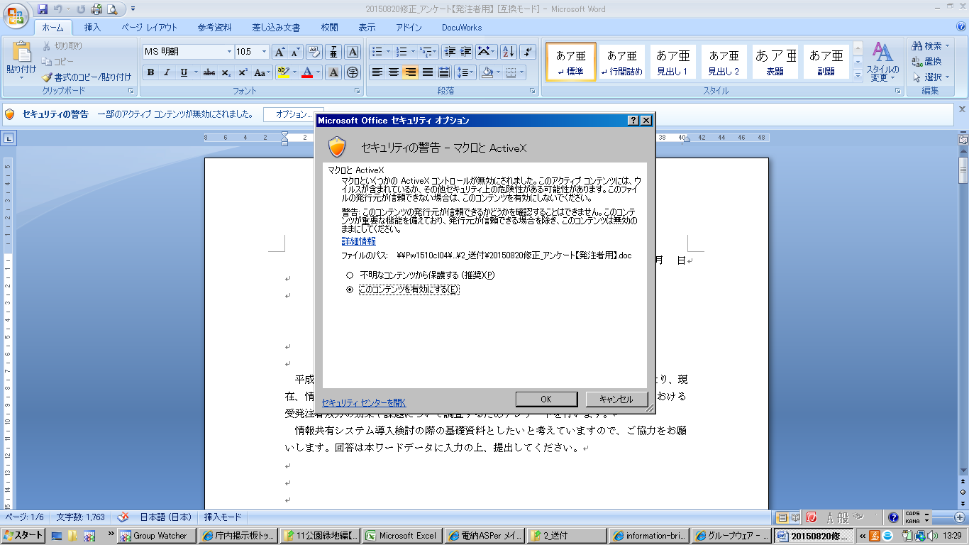

§1.情報共有システム利用環境
1.所属名・工事番号・工事名を下欄に入力してください。
所 属 名：
工事番号：
工 事 名：
2.役職を選択してください。
以下からひとつだけ選んでください。

（ ）
3.年齢をお聞かせください。
以下からひとつだけ選んでください。

4.使用したパソコンのブラウザを選択してください。
以下からひとつだけ選んでください。

InternetExplorerの場合は、ブラウザのメニューより「ヘルプ」の「バージョン
情報」をクリックすると、今お使いのバージョンを確認することができます。

§2.情報共有システムについて
5.情報共有システムで取扱う工事書類について回答願います。
5-1.今回の情報共有システム試行の対象とした書類名を全て選択してください。

5-2. 情報共有システムの試行において、実際に業務の効率化が図られた、或いは今後試行の対象とした場合に効率化が期待できると思われる書類（5-1での選択に関わらない）を全て選択してください。

6. [項目別評価]
情報共有システムを利用すると、紙書類と比べ下記の業務項目において効率化が図られると言われています。
仮に書類を全て情報共有システムでやりとりした（紙書類を併用しない）場合を想定して業務項目1~6について「効率化する」「従来と同じ」「効率が悪くなる」のうちどれ
か１つを選択してください。

業務項目の効率化の事例
業務項目 | 効率化の事例
1 定型文書の作成 | 工事書類様式がシステムに用意されており、効率的に工事書類を作成できる。[添付資料を除く]
2 文書交換 | 工事書類の受け渡しがネット経由となるため、車等での移動が不要でかつ迅速化する。
3 決裁事務 | 電子決裁のため、持ち回り用務が不要。また決裁中の文書紛失が生じず効率化する。
4文書管理事務 | 情報がサーバ管理のため、文書整理業務が減少する、担当者不在時でも閲覧が可能になるなど、文書管理事務が効率化する。
5現地監督業務 | 掲示板機能等により写真等で現場の現状を把握することが容易になり、監督業務が効率的になる。
6電子納品チェック業務 | 情報共有システムから出力される電子納品データは、県の電子納品運用ガイドライン（案）に準拠して作成されることとなるため電子媒体のチェック業務が効率化される。

1 定型文書の作成
2 文書交換
3 決裁事務
4文書整理事務
5 現地監督業務
6 電子納品チェック業務

7.[総合的評価]
情報共有システムを利用することにより、事務処理全般について効率化が図られると思いますか？仮に書類を全て情報共有システムでやりとりした（紙書類を併用しない）場合を想定して、「効率化する」「従来と同じ」「効率が悪くなる」のうちどれか１つを選択してください。

7-1.「効率化する」又は「効率化が期待できる」と回答した方に伺います。
具体的に、どのように業務が効率化しますか？

7-2.「効率が悪くなる」と回答した方に伺います。
どのような業務の効率が悪くなりますか？

8.システムの使いやすさは、いかがでしたか？
以下からひとつだけ選んでください。

8-1.情報共有システムに追加を要望する機能等がありましたら、ご記入下さい。

§3.今後の取り組みについて
9.今後の工事において、「情報共有システム利用」または「従来の紙書類でのやりとり」のどちらの方式を希望しますか？ 以下からひとつだけ選んでください。

※従来の紙書類方式：工事施工中は紙で書類を提出し、完成時にそれらを電子化し、電子媒体で納品する。

9-1.「従来の紙書類方式を希望」と回答した方にお伺いします。
紙書類方式を希望される、最大の理由をお聞かせ下さい。

10.今後、情報共有システムの利用を促進するとしたら何が必要だと思いますか？ あてはまるものを全て選んでください。

（ ）

§4.その他
11.その他、今回の試行全般について意見がありましたらご記入ください。

設問は以上です。御協力ありがとうございました。

